Fiche d’information du DR Mathieu

PROTHESE D’EPAULE ANATOMIQUE

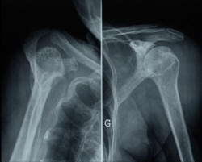
Introduction
En dehors des fractures il est mis en place une prothèse totale d’épaule en cas d’usure de l’articulation. Normalement les deux os de la scapula et de l’humérus sont recouverts de cartilage afin de faciliter les mouvements. Une usure puis une disparition du cartilage va entraîner des frottements entre les deux os et développer une arthrose. (photo n°1)

2. Les symptômes :
On retrouve essentiellement des douleurs importantes, invalidantes dans les mouvements mais également la nuit en cas de poussée inflammatoire.
Les mobilités sont également réduites, plus l’arthrose évolue moins l’épaule bouge avec progressivement également une baisse de la force.
La destruction des surfaces articulaires peut être causée aussi par des maladies dites inflammatoires comme la polyarthrite rhumatoïde ou dans les suites d’une fracture. Dans tous les cas, il peut être nécessaire de les remplacer par des implants dont l’association constitue ce que l’on appelle une prothèse totale (« totale » parce que l’on remplace les deux surfaces par opposition aux prothèses dites « partielles » où on ne remplace que l’une des deux surfaces).

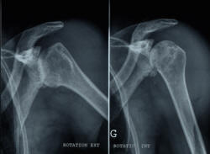
3. Les examens complémentaires :
Les radiographies standard permettent de confirmer le diagnostic, il n’y a plus d’espace entre la tête et la glène ( pincement de l’interligne) et des ex-croissances osseuses sont visibles ( ostéophytes).

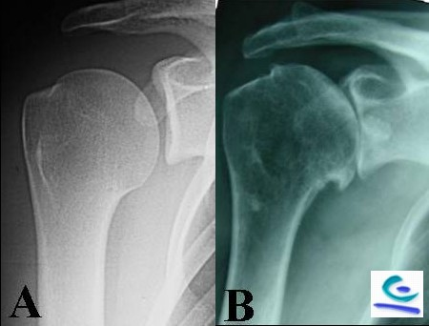

Une IRM ou un arthroscanner sont nécessaires pour analyser la coiffe des rotateurs. L’existence ou non d’une rupture des tendons permettra de choisir entre deux types de prothèse, une prothèse anatomique ou une prothèse inversée.L’arthroscanner est plus performant que l’IRM.

3. L’intervention :

- Généralement, les prothèses articulaires sont composées d’un implant métallique (titane, inox ou chrome-cobalt) d’un côté de l’articulation, et d’un implant en matériau plastique (polyéthylène de haute densité) de l’autre côté. Les deux implants glissent l’un sur l’autre au cours des mouvements, comme les surfaces articulaires d’origine. Dans le cas de l’épaule, il y a 2 types de prothèse :
- ¤ la prothèse anatomique : elle reproduit fidèlement l’anatomie avec un implant remplaçant la tête de l’humérus en forme de demi-sphère qui se prolonge par une tige servant à sa fixation dans l’humérus. L’autre implant, en forme de petite cupule ovale, se fixe sur l’omoplate.
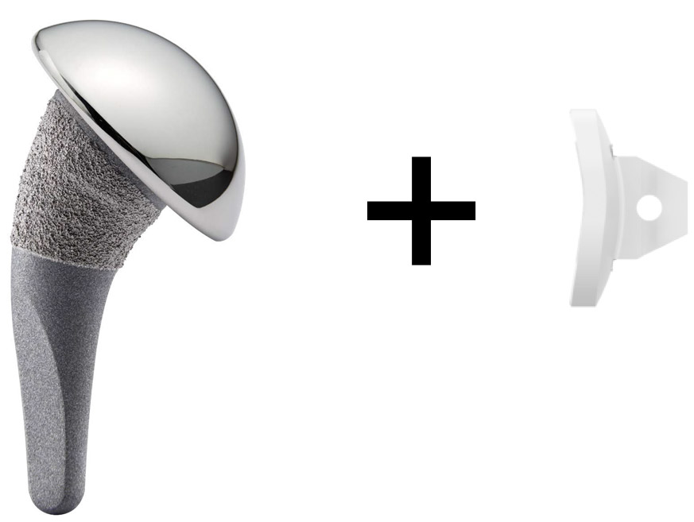
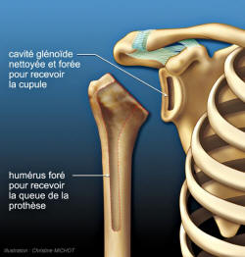

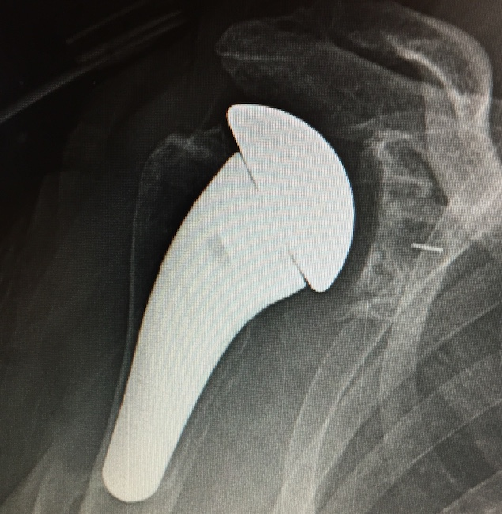

- ¤ la prothèse inversée : les formes sont inversées avec un implant en forme de demi sphère du coté de l’omoplate et un implant en forme de cupule creuse du coté de l’huméru

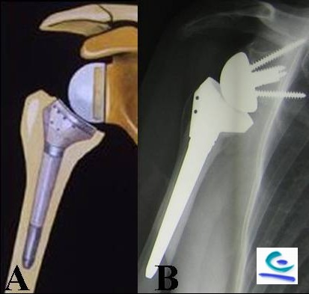
.
Comment fonctionne une prothèse d’épaule ?
Le remplacement des surfaces articulaires ne suffit pas à lui seul à assurer le bon fonctionnement d’une prothèse d’épaule. Il faut aussi des ligaments, des tendons et des muscles en bon état. Ainsi, une prothèse d’épaule « anatomique » mise en place sur une épaule privée de ses tendons supprime les douleurs mais ne peut restituer une bonne fonction. C’est justement pour apprécier l’état des tendons et des muscles que nous faisons toujours avant l’opération un bilan par arthro-scanner. On peut ainsi prévoir aussi précisément que possible le résultat futur de l’intervention.

- Si les tendons et les muscles de l’épaule (ce que l’on appelle la coiffe des rotateurs) sont en bon état, on conseille une prothèse totale d’épaule « anatomique ». C’est la prothèse la plus utilisée.

- Si la coiffe des rotateurs est trop usée, il vaut mieux choisir l’autre type de prothèse que l’on appelle une prothèse totale d’épaule « inversée ». L’inversion des formes autorise un fonctionnement mécanique différent et permet de relever le bras grâce au seul muscle deltoïde qui n’est que très rarement abîmé. Il s’agit d’une technique plus récente dont le résultat fonctionnel est en moyenne un peu moins bon qu’une prothèse anatomique classique, mais qui s’adresse à des patients qui sont plus handicapés. Elle permet surtout d’améliorer des situations qui étaient auparavant sans traitement
Le principe consiste à remplacer les surfaces articulaires usées par des pièces prothétiques.
- L’hospitalisation est ambulatoire ou de 3 jours avec dans les suites le port d’une attelle avec coussin pendant quatre semaines. La rééducation est immédiate et peut être réalisée dans un centre ou auprès un kinésithérapeute spécialisé.
- Un suivi régulier sera réalisé tous les trois mois la première année, puis tous les ans

- A quel moment doit-on décider la mise en place d’une prothèse d’épaule ?
- Quel que soit le type de prothèse, elle nécessite une anesthésie générale ou loco-régionale et dure environ deux heures. Le patient est en position demi-assise et l’ouverture se situe en avant de l’épaule.
Le principe est d’accéder aux surfaces articulaires en passant entre les muscles. Le seul muscle qui sera coupé pour pénétrer dans l’articulation (muscle sous-scapulaire) sera réparé solidement en fin d’intervention. Généralement, les surfaces articulaires sont tellement usées qu’il n’est pas nécessaire d’enlever beaucoup plus d’os. Il suffit d’aplanir les extrémités osseuses afin d’ancrer solidement les implants. Ceux-ci sont soit scellés par du ciment biologique (comme en dentisterie), soit fixés par des vis selon le type de prothèse.
On vérifie ensuite la qualité de la stabilité et de la mobilité de l’épaule, avant de refermer plan par plan. La cicatrice mesure 10 à 12 cm.

COMPLICATIONS
-Hémorragie exceptionnelle, il n’y a pas d’indication de transfusion en pratique courante.
-Infection, elle est rare de l’ordre de 1%, il faut la prévenir au mieux par la préparation de l’intervention. Elle consiste en un bilan infectieux préopératoire rigoureux(ecbu,consultation chirurgien dentiste, prélèvement nasal à la recherche d’un staphylocoque résistant), une douche antiseptique la veille et le matin de l’intervention, une antibioprophylaxie.
-Douleurs persistantes et raideurs éventuelles difficiles à traiter, de l’ordre de 5 %.
-Fractures,rares pouvant nécessiter une immobilisation.
-Complications générales d’ordre anesthésique.

Quelles sont les suites de la prothèse d’épaule ?
Après le séjour en Clinique, la rééducation est essentielle pour avoir le meilleur résultat possible. Elle doit être douce et progressive. Elle pourra selon les cas être conseillée en centre spécialisé. L’idéal est de poursuivre ensuite des séances personnelles d’étirement à domicile, très courtes mais plusieurs fois par jour .
Schématiquement il faut compter 3 semaines de protection du bras en écharpe (que l’on porte en dehors des séances de rééducation), et 6 semaines supplémentaires pour retrouver une bonne autonomie dans la vie quotidienne (par exemple pour la conduite automobile...).

Quel résultat peut-on attendre d’une prothèse d’épaule ?
Il est naturellement variable selon la nature de la maladie (arthrose, polyarthrite, séquelles de fracture...) et son degré d’évolution. Il est également variable selon le type de prothèse. Décidée à temps et notamment avant détérioration des tendons de l’épaule, on doit attendre d’une prothèse anatomique la récupération d’une fonction excellente. L’épaule est rarement totalement normale, mais la douleur est supprimée totalement dans 90 % des cas et la mobilité permet d’effectuer tous les gestes de la vie courante.

Le recul atteint maintenant plus de 15 ans sur les modèles de prothèse que l’on pratique actuellement. Les phénomènes d’usure et de descellement peuvent exister avec le temps mais ne justifient de changer la prothèse (en entier ou en partie) que dans 5 % des cas.
Avec une prothèse inversée, le résultat est généralement aussi bon sur le soulagement de la douleur mais un peu moins bon sur la mobilité notamment pour passer la main derrière la ceinture. L’amélioration par rapport à la gêne avant l’opération est néanmoins tellement importante que l’immense majorité des patients sont très satisfaits de leur résultat.

4. CONCLUSION
La chirurgie de remplacement prothétique de l’épaule a fait récemment d’ énormes progrès. Aujourd’hui la mise en place d’une prothèse totale d’épaule est très efficace sur les douleurs et permet de récupérer en grande partie la mobilité.
Remarques ou questions à poser à mon chirurgien à la prochaine consultation :

